测评卷
单元测评(一)
第一章 本试卷分第Ⅰ卷(选择题)和第Ⅱ卷(非选择题)两部分．第Ⅰ卷60分，第Ⅱ卷90分，共150分，考试时间120分钟．

第Ⅰ卷 (选择题 共60分)

一、选择题(本大题共12小题，每小题5分，共60分．在每小题给出的四个选项中，只有一项是符合题目要求的)
1．全集U＝{1，2，3，4，5，6}，集合A＝{1，3，5}，B＝{2，4}，则( )
A．U＝A∪B
B．U＝(∁_{U}A)∪B
C．U＝A∪(∁_{U}B)
D．U＝(∁_{U}A)∪(∁_{U}B)
2．已知函数y＝f(x)的对应关系如下表，函数y＝g(x)的图像是如图C11所示的曲线ABC，其中A(1，3)，B(2，1)，C(3，2)，则f[g(2)]的值为( )
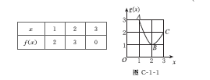

A.3 B.2
C.1 D.0
3.下列函数中，不满足f（2x）＝2f（x）的是（ ）
A.f（x）＝|x| B.f（x）＝x－|x|
C.f（x）＝x＋1 D.f（x）＝－x
4.已知函数f（x）的定义域为（－1，0），则函数f（2x＋1）的定义域为（ ）
A.（－1，1） B.
C.（－1，0） D.
5.已知f＝，那么函数f（x）的解析式为（ ）
A.f（x）＝ B.f（x）＝
C.f（x）＝ D.f（x）＝x²＋1

6.设函数y＝f（x）的定义域是{x|－2≤x≤3且x≠2}，值域是{y|－1≤y≤2且y≠0}，则下列四个图形可以是函数y＝f（x）的图像的为（ ）
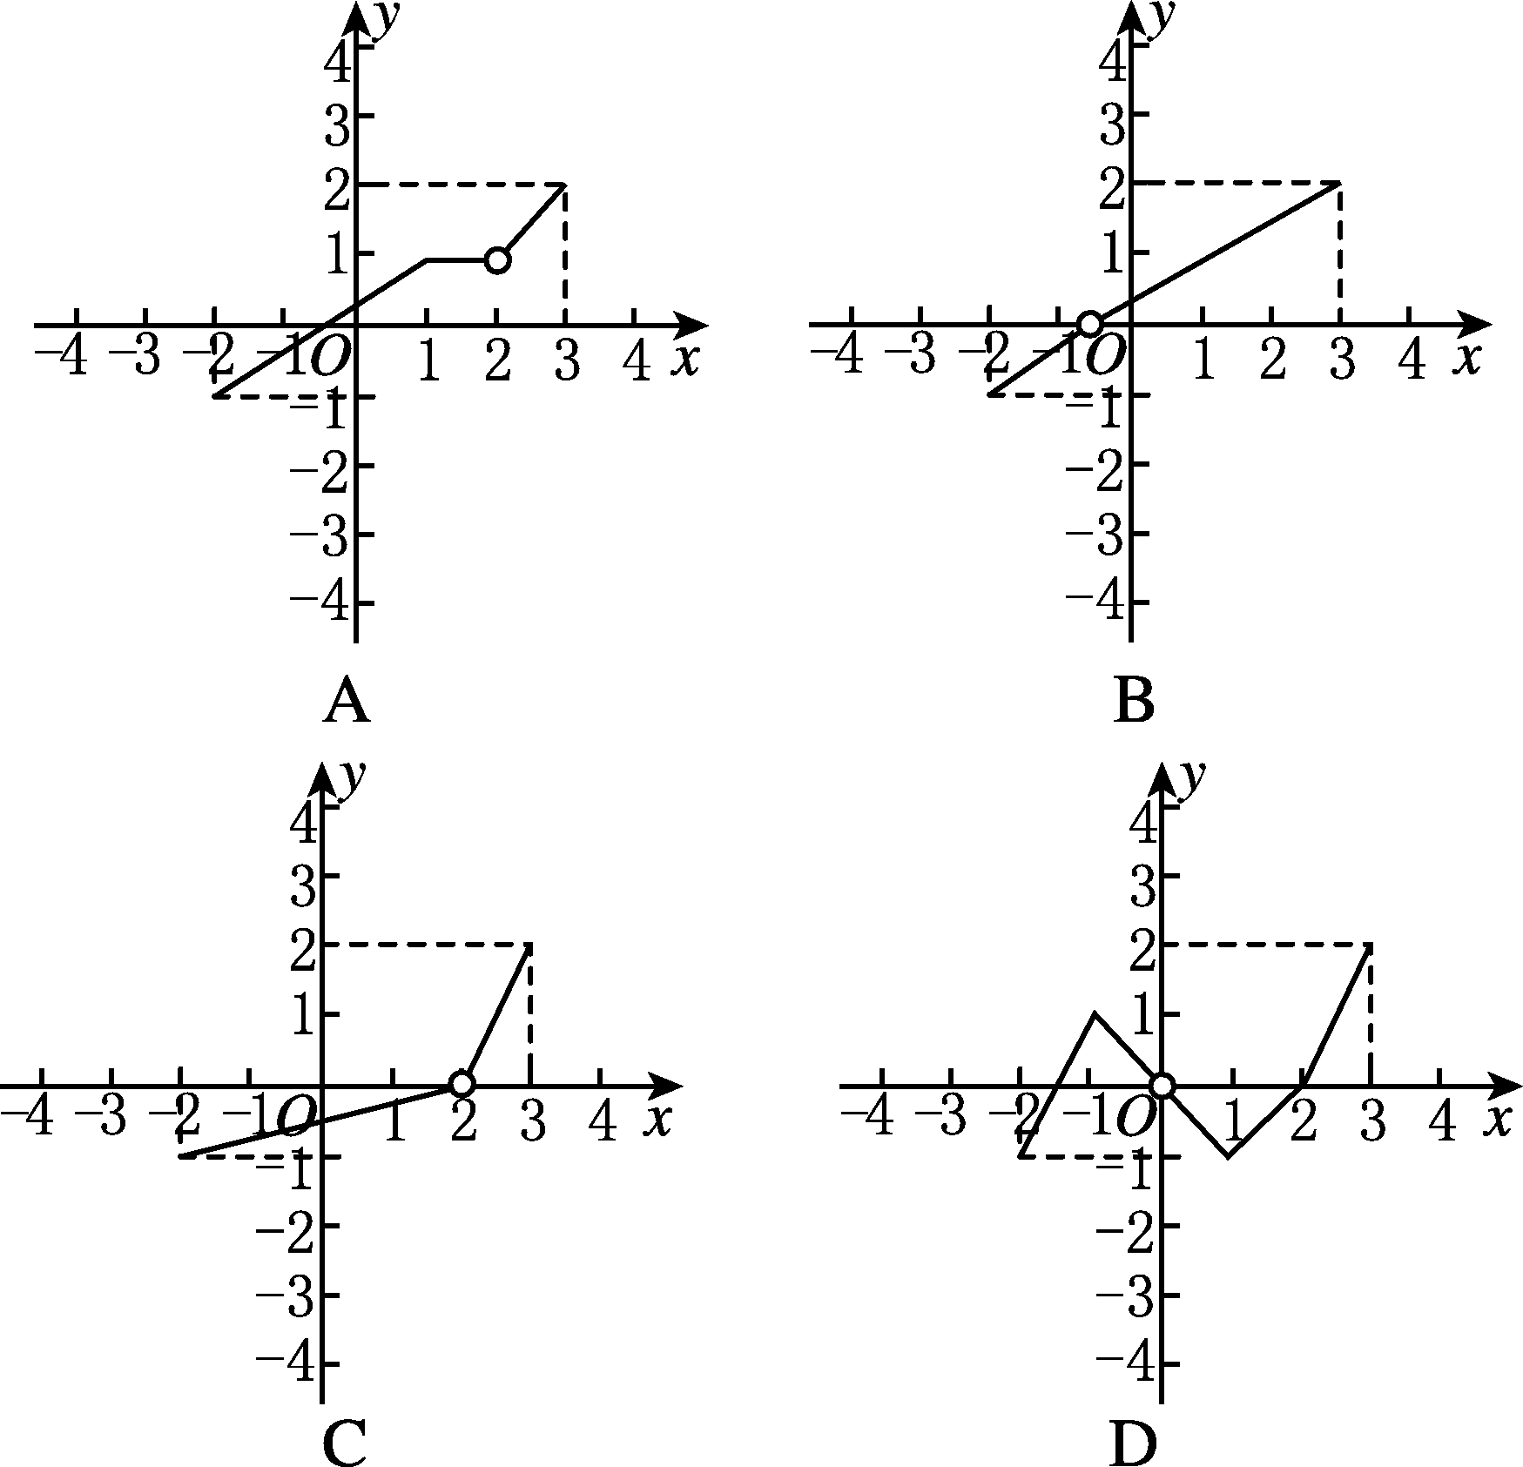
图C12
7.若一系列的函数解析式相同、值域相同，但定义域不同，则称这些函数为“同型异构”函数.那么函数解析式为y＝－x²，x∈R，值域为{－1，－9}的“同型异构”函数有（ ）
A.10个 B.9个 C.8个 D.7个
8.已知m<－2，点（m－1，y₁），（m，y₂），（m＋1，y₃）都在二次函数y＝x²－2x的图像上，则（ ）
A.y₁<y₂<y₃ B.y₃<y₂<y₁
C.y₁<y₃<y₂ D.y₂<y₁<y₃
9.已知函数f（x）＝ax³＋bx－4，其中a，b为常数.若f（－2）＝2，则f（2）的值为（ ）
A.－2 B.－4
C.－6 D.－10
10.已知偶函数f（x）在区间[0，＋∞）上是增函数，则f（－1）与f（a²－2a＋3）的大小关系是（ ）
A.f（－1）≥f（a²－2a＋3） B.f（－1）≤f（a²－2a＋3）
C.f（－1）>f（a²－2a＋3） D.f（－1）<f（a²－2a＋3）
11.函数y＝ax²＋bx与y＝ax＋b（ab≠0）的图像只可能是（ ）
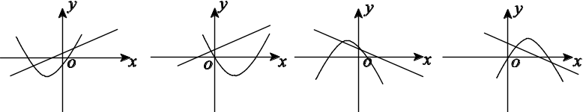
A B C D
图C13
12.设数集M同时满足条件：①M中不含元素－1，0，1；②若a∈M，则∈M.则下列结论正确的是（ ）
A.集合M中至多有2个元素 B.集合M中至多有3个元素
C.集合M中有且仅有4个元素 D.集合M中有无穷多个元素
请将选择题答案填入下表：
题号 | 1 | 2 | 3 | 4 | 5 | 6 | 7 | 8 | 9 | 10 | 11 | 12 | 总分
答案

第Ⅱ卷 （非选择题 共90分）
二、填空题（本大题共4小题，每小题5分，共20分.把答案填在题中横线上）
13.设函数f（x）＝若f（a）＝4，则实数a的值为 .
14.设全集为R，集合A＝（－∞，－3]∪[6，＋∞），B＝{x|0<x＋2<10}，则图C14中阴影部分表示的集合是 .
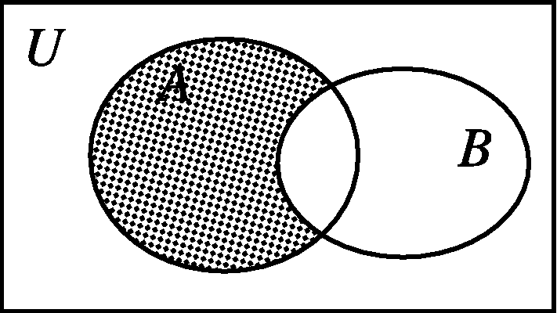
图C14
15.若函数f（x）满足f（x）＋2f＝3x（x≠0），则f（x）＝ .
16.已知集合A＝{x|ax＋1＝0}，B＝{x|x²－x－56＝0}.若A⊆B，则由实数a组成的集合C＝ .
三、解答题（本大题共6小题，共70分.解答应写出文字说明、证明过程或演算步骤）
17.（10分）设集合A＝{x|2x²＋3px＋2＝0}，B＝{x|2x²＋x＋q＝0}，其中p，q为常数，x∈R，当A∩B＝时，求p，q的值和A∪B.

18.（12分）已知集合A＝{x|2a≤x≤a＋3}，B＝{x|x<－1或x>5}.若A∩B＝∅，求a的取值范围.

19.（12分）设函数f（x）对任意实数x，y都有f（x＋y）＝f（x）＋f（y），且x>0时，f（x）<0，f（1）＝－2.
（1）求证f（x）是奇函数；
（2）求f（x）在区间[－3，3]上的最大值和最小值.

20.（12分）已知函数f（x）＝（x≠a）.
（1）若a＝－2，试证明f（x）在区间（－∞，－2）上单调递增；
（2）若a>0，且f（x）在区间（1，＋∞）上单调递减，求a的取值范围.

21.（12分）某商场经销一批进价为每件30元的商品，在市场试销中发现，此商品的销售单价x（元）与日销售量y（件）之间有如下表所示的关系：
x | 30 | 40 | 45 | 50
y | 60 | 30 | 15 | 0
（1）在所给的坐标图纸中，根据表中提供的数据，描出实数对（x，y）的对应点，并确定y与x的一个函数关系式；
（2）设经营此商品的日销售利润为P元，根据上述关系，写出P关于x的函数关系式，并指出销售单价x为多少元时，才能获得最大日销售利润.
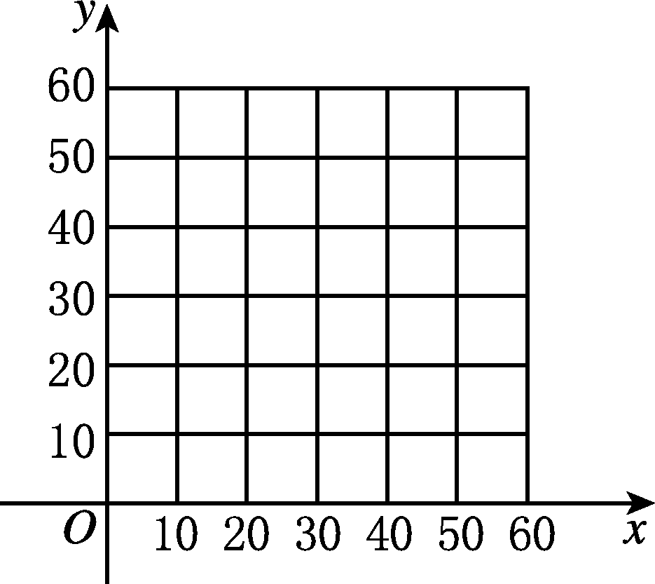
图C15

22.（12分）设y＝f（x）是定义在（0，＋∞）上的减函数，且满足f（xy）＝f（x）＋f（y），f＝1.
（1）求f（1），f，f（9）的值；
（2）若f（x）－f（2－x）<2，求x的取值范围.

单元测评（二）
第二章 本试卷分第Ⅰ卷（选择题）和第Ⅱ卷（非选择题）两部分.第Ⅰ卷60分，第Ⅱ卷90分，共150分，考试时间120分钟.

第Ⅰ卷 （选择题 共60分）

一、选择题（本大题共12小题，每小题5分，共60分.在每小题给出的四个选项中，只有一项是符合题目要求的）
1.设a∈，则使函数y＝xª的定义域为R且为奇函数的所有a的值为（ ）
A.1，3 B.－1，1 C.－1，3 D.－1，1，3
2.下列各组函数中，表示同一个函数的是（ ）
A.f（x）＝，g（x）＝x B.f（x）＝log₂2^{x}，g（x）＝
C.f（x）＝x，g（x）＝ D.f（x）＝ln x²，g（x）＝2ln x
3.已知幂函数y＝f（x）的图像过点（9，3），则log₄f（2）的值为（ ）
A. B.－ C.2 D.－2
4.函数y＝2^{|x|}的大致图像是（ ）
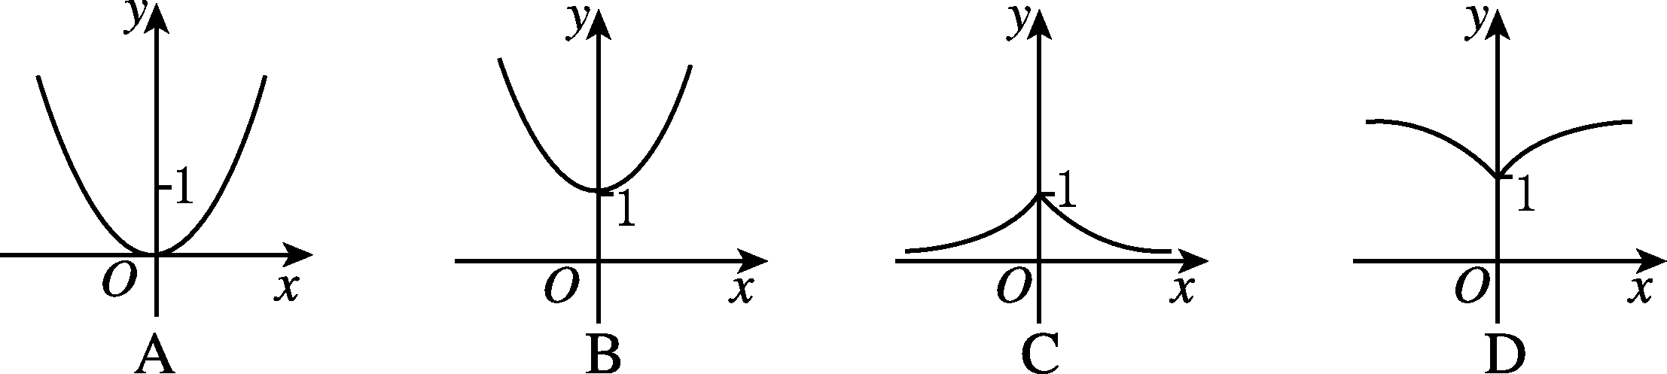
图C21
5.函数f（x）＝|logx|的单调递增区间是（ ）
A.0， B.（0，1） C.（0，＋∞） D.[1，＋∞）
6.已知10^{m}＝2，10^{n}＝4，则10的值为（ ）
A.2 B. C. D.2
7.已知函数f（x）＝，则其图像（ ）
A.关于x轴对称 B.关于直线y＝x对称
C.关于原点对称 D.关于y轴对称

8.已知2lg（x－2y）＝lg x＋lg y，则的值为（ ）
A.1 B.4 C.1或4 D.4或－1
9.已知方程log₂x＋log₂（x－1）＝1的解集为M，方程2^{2x＋1}－9·2^{x}＋4＝0的解集为N，则M与N的关系是（ ）
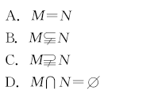
10.已知0<a<1，x＝log_{a}＋log_{a}，y＝log_{a}5，z＝log_{a}－log_{a}，则 （ ）
A.x>y>z B.z>y>x C.y>x>z D.z>x>y
11.若log_{a}2<2，则实数a的取值范围是（ ）
A.（0，1）
B.（，＋∞）
C.（0，1）∪（，＋∞）
D.（0，）∪（，＋∞）
12.若偶函数f（x）在（－∞，0）上单调递减，则不等式f（－1）<f（lg x）的解集是（ ）
A.（0，10） B.，10 C.，＋∞ D.0，∪（10，＋∞）
请将选择题答案填入下表：
题号 | 1 | 2 | 3 | 4 | 5 | 6 | 7 | 8 | 9 | 10 | 11 | 12 | 总分
答案

第Ⅱ卷 （非选择题 共90分）
二、填空题（本大题共4小题，每小题5分，共20分.把答案填在题中横线上）
13.定义在R上的奇函数f（x），当x>0时，f（x）＝2，则奇函数f（x）的值域为 .
14.设集合A＝{5，log₂（a＋3）}，集合B＝{a，b}.若A∩B＝{2}，则A∪B＝ .
15.计算：（lg 5）²＋lg 50·lg 2＝ .
16.若函数f（x）＝log_{a}x（a>0且a≠1）在区间[2，4]上的最大值与最小值之差为2，则a＝ .
三、解答题（本大题共6小题，共70分.解答应写出文字说明、证明过程或演算步骤）
17.（10分）计算下列各式的值：
（1）＋（0.002）－－10（－2）^{－1}＋（－）⁰；
（2）lg 5（lg 8＋lg 1000）＋（lg 2）²＋lg＋lg 0.06.

18.（12分）已知函数f（x）＝的定义域为A，关于x的不等式2^{2ax}<2^{a＋x}的解集为B，求使A∩B＝A的实数a的取值范围.

19.（12分）已知函数f（x）＝lg（a^{x}－b^{x}）（a>1>b>0）.
（1）求f（x）的定义域；
（2）若f（x）在（1，＋∞）上递增且恒取正值，求a，b满足的关系式.

20.（12分）若f（x）＝x²－x＋b且f（log₂a）＝b，log₂f（a）＝2（a≠1）.
（1）求f（log₂x）的最小值及对应的x值.
（2）x取何值时，f（log₂x）>f（1）且log₂f（x）<f（1）？

21.（12分）设f（x）＝
（1）求flog₂的值；
（2）求f（x）的最小值.

22.（12分）已知函数f（x）＝2^{x}－.
（1）若f（x）＝2，求x的值；
（2）若2^{t}f（2t）＋mf（t）≥0对于t∈[1，2]恒成立，求实数m的取值范围.

单元测评（三）
第三章 本试卷分第Ⅰ卷（选择题）和第Ⅱ卷（非选择题）两部分.第Ⅰ卷60分，第Ⅱ卷90分，共150分，考试时间120分钟.

第Ⅰ卷 （选择题 共60分）

一、选择题（本大题共12小题，每小题5分，共60分.在每小题给出的四个选项中，只有一项是符合题目要求的）
1.二次函数f（x）＝2x²＋bx－3（b∈R）的零点个数是（ ）
A.0 B.1 C.2 D.4
2.函数y＝1＋的零点是（ ）
A.（－1，0） B.－1 C.1 D.0
3.已知幂函数y＝f（x）的图像经过点，则满足f（x）＝27的x的值为（ ）
A.3 B. C.27 D.
4.若函数f（x）＝2mx＋4在区间[－2，1]上存在x₀使得f（x₀）＝0，则实数m的取值范围是（ ）
A. B.[－2，1]
C.[－1，2] D.（－∞，－2]∪[1，＋∞）
5.函数f（x）＝ln x－的零点所在的大致区间为（ ）
A.（1，2） B.（2，3）
C.（3，4）与（1，e） D.（e，＋∞）
6.由表格中的数据，可以判定方程e^{x}－x－2＝0的一个根所在的区间为（k，k＋1）（k∈N），则k的值为（ ）

x | －1 | 0 | 1 | 2 | 3
e^{x} | 0.37 | 1 | 2.72 | 7.39 | 20.09
x＋2 | 1 | 2 | 3 | 4 | 5
A.－1 B.0
C.1 D.2
7.已知x₀是函数f（x）＝2^{x}－的一个零点.若x₁∈（1，x₀），x₂∈（x₀，＋∞），则（ ）
A.f（x₁）＜0，f（x₂）＞0 B.f（x₁）＜0，f（x₂）＜0
C.f（x₁）＞0，f（x₂）＜0 D.f（x₁）＞0，f（x₂）＞0
8.甲用1000元人民币购买了一手股票，随即他将这手股票卖给乙，获利10%，而后乙又将这手股票卖给甲，但乙损失了10%，最后甲又按乙卖给甲的价格的九成将这手股票卖给了乙.在上述股票交易中（ ）
A.甲刚好盈亏平衡 B.甲盈利1元
C.甲盈利9元 D.甲亏本1.1元
9.方程logx＝2^{x}－1的实根个数是（ ）
A.0 B.1 C.2 D.无穷多个
10.某城市为保护环境、维护水资源，鼓励职工节约用水，作出了如下规定：每月用水不超过8吨，按每吨2元收取水费，每月用水超过8吨，超过部分加倍收费.若某职工某月缴水费20元，则该职工这个月实际用水（ ）
A.10吨 B.13吨 C.11吨 D.9吨
11.设甲、乙两地的距离为a km（a＞0），小王骑自行车匀速从甲地到乙地用了20 min，在乙地休息10 min后，又匀速从乙地返回甲地用了30 min.则小王从出发到返回原地所经过的路程y和其所用的时间x的函数图像为（ ）
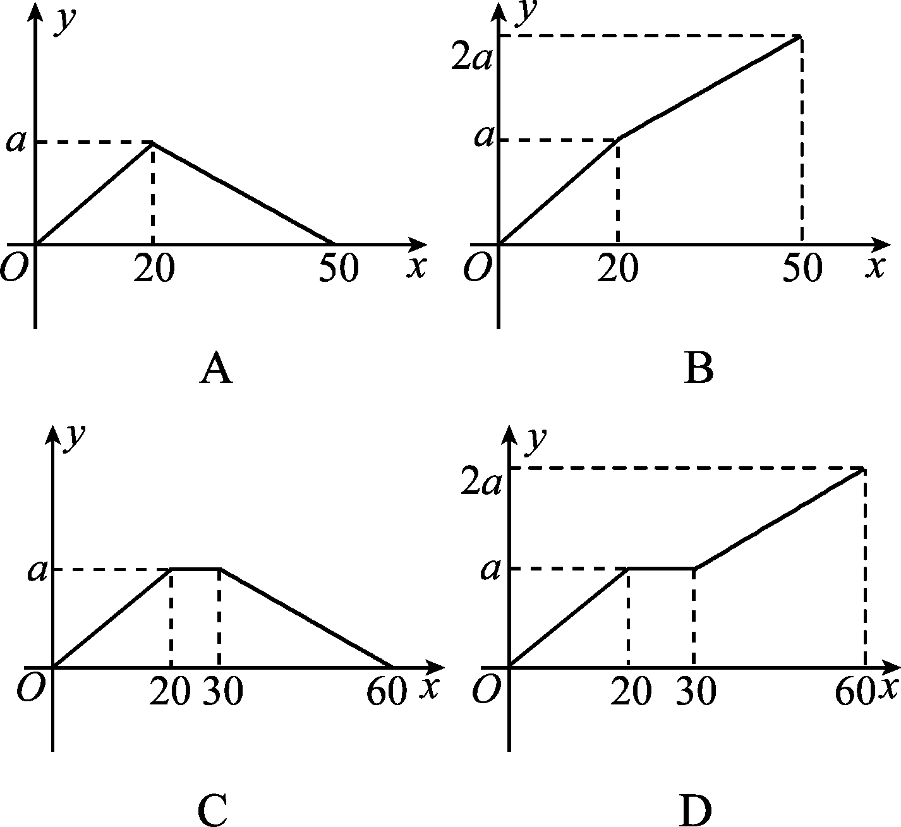
图C31
12.函数y＝f（x）是定义在R上的连续不断的一条曲线，满足f（a）·f（b）<0，f（b）·f（c）<0，其中a<b<c，则y＝f（x）在（a，c）上零点个数为（ ）
A.2 B.至少2个 C.奇数 D.偶数
请将选择题答案填入下表：
题号 | 1 | 2 | 3 | 4 | 5 | 6 | 7 | 8 | 9 | 10 | 11 | 12 | 总分
答案

第Ⅱ卷 （非选择题 共90分）
二、填空题（本大题共4小题，每小题5分，共20分.把答案填在题中横线上）
13.若f（x）是定义域为R的奇函数，且在区间（0，＋∞）上有一个零点，则f（x）的零点个数为 .
14.已知函数f（x）＝x²＋ax－1的一个零点大于1，另一个零点小于1，则实数a的取值范围是 .
15.一种产品的产量原来为a，在今后m年内，计划使产量每年比上一年增加p%，则产量y随年数x变化的函数解析式为 ；定义域为 .
16.给出封闭函数的定义：若对于定义域D内的任意一个自变量x₀，都有函数值f（x₀）∈D，则称函数f（x）在D上封闭.若定义域D＝（0，1），则下列函数：①f₁（x）＝3x－1；②f₂（x）＝1－x；③f₃（x）＝x.其中在D上封闭的是 .（填函数的序号）

三、解答题（本大题共6小题，共70分.解答应写出文字说明、证明过程或演算步骤）
17.（10分）某市出租车的计价标准是4 km以内10元（含4 km），超过4 km且不超过18 km的部分1.2元/千米，超出18 km的部分1.8元/千米.
（1）不计等待时间的费用，建立车费与行车里程的函数关系式.
（2）如果某人乘车行驶了20 km，那么他要付多少车费？

18.（12分）已知函数f（x）＝x²＋（m－2）x＋5－m有两个零点，且都大于2，求实数m的取值范围.

19.（12分）已知矩形ABCD，AB＝4，AD＝1，点O为线段AB的中点.动点P沿矩形ABCD的边从B逆时针运动到A.当点P运动过的路程为x时，记点P的运动轨迹与线段OP，OB围成的图形面积为f（x）.
（1）求f（x）的表达式；
（2）若f（x）＝2，求x的值.
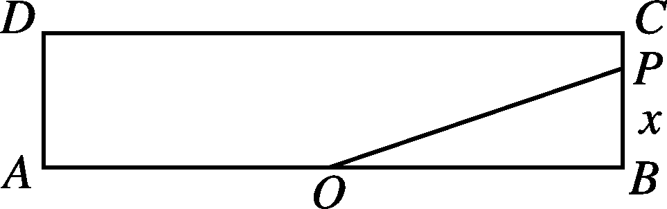
图C32

20.（12分）某同学在用120分钟做150分的数学试卷（分为卷Ⅰ和卷Ⅱ两部分）时，卷Ⅰ和卷Ⅱ所得分数分别为P（单位：分）和Q（单位：分），在每部分至少做了20分钟的条件下，发现它们与投入时间m（单位：分钟）的关系有经验公式P＝m＋36，Q＝65＋2.
（1）试建立数学总成绩y（单位：分）与对卷Ⅱ投入时间x（单位：分钟）的函数关系式，并指明函数定义域.
（2）如何计划使用时间，才能使得所得分数最高？

21.（12分）已知关于x的二次函数f（x）＝x²＋（2t－1）x＋1－2t.
（1）求证：对于任意t∈R，方程f（x）＝1必有实数根；
（2）若<t<，求证：方程f（x）＝0在区间（－1，0）和内各有一个实数根.

22.（12分）某企业从2010年开始生产一种出口产品，根据需求预测：前8年在正常情况下，该产品产量将平衡增长.已知2010年为第一年，前4年年产量f（x）（万件）如下表所示：

x | 1 | 2 | 3 | 4
f（x） | 4.00 | 5.58 | 7.00 | 8.44
（1）画出2010～2013年该企业年产量的散点图；
（2）建立一个能基本反映（误差小于0.1）这一时期该企业年产量发展变化的函数模型，并求出该函数模型；
（3）2016年（即x＝7）因受到国外对我国该产品反倾销的影响，年产量应减少30%，试根据所建立的函数模型，确定2016年的年产量应约为多少.

单元测评（四）
第二、三章 本试卷分第Ⅰ卷（选择题）和第Ⅱ卷（非选择题）两部分.第Ⅰ卷60分，第Ⅱ卷90分，共150分，考试时间120分钟.

第Ⅰ卷 （选择题 共60分）

一、选择题（本大题共12小题，每小题5分，共60分.在每小题给出的四个选项中，只有一项是符合题目要求的）
1.下列函数中，图像过定点（0，1）的是（ ）
A.y＝2^{x} B.y＝log₂x C.y＝x D.y＝x²
2.设函数f（x）＝则f的值为（ ）
A.0 B.1 C.2 D.3
3.下列函数与y＝是同一函数的是（ ）
A.y＝ B.y＝
C.y＝ D.y＝alog_{a}（a>0，且a≠1）
4.如图C41所示，给出了某种豆类生长枝数y与时间t的散点图，那么此种豆类生长枝数与时间的关系用下列函数模型刻画最好的是（ ）
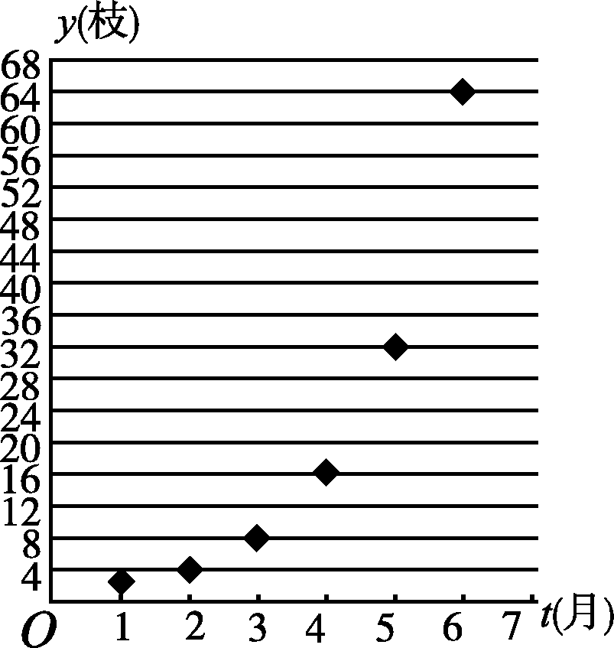
图C41
A.y＝2t² B.y＝log₂t C.y＝t³ D.y＝2^{t}

5.函数y＝2－的值域是（ ）
A.[－2，2] B.[1，2] C.[0，2] D.[－，]
6.若log₂a<0，^{b}>1，则（ ）
A.a>1，b>0 B.a>1，b<0 C.0<a<1，b>0 D.0<a<1，b<0
7.函数y＝log₂（x²－3x＋2）的递减区间是（ ）
A.（－∞，1） B.（2，＋∞） C.－∞， D.，＋∞
8.若f（x）＝log_{a}x在区间[2，＋∞）上恒有f（x）>1，则实数a的取值范围是（ ）
A. B.∪（1，2）
C.（1，2） D.∪（2，＋∞）
9.函数y＝lg－1的图像关于（ ）
A.原点对称 B.y轴对称 C.x轴对称 D.直线y＝x对称
10.已知定义在[－1，0）∪（0，1]上的奇函数f（x）在区间（0，1]上的图像如图C42所示，则不等式f（x）－f（－x）>－1的解集是（ ）
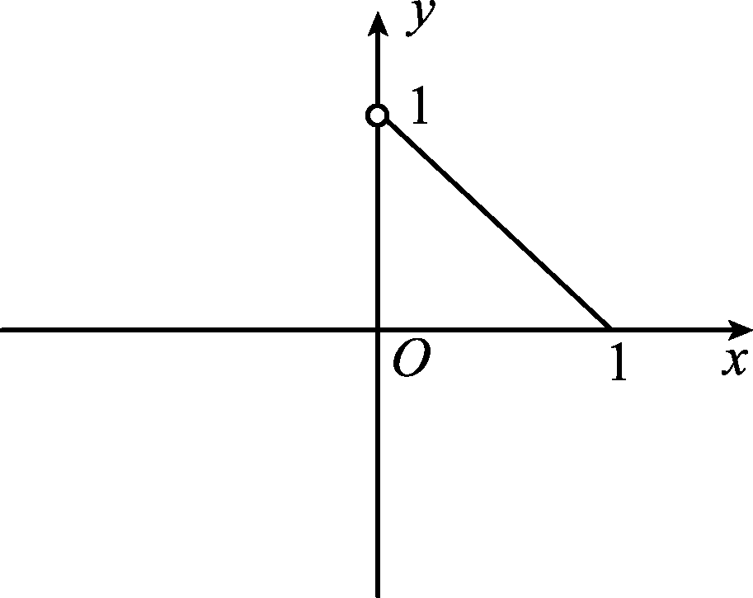
图C42
A. B.
C.∪（0，1] D.∪（0，1]
11.若a>1，设函数f（x）＝a^{x}＋x－4的零点为m，g（x）＝log_{a}x＋x－4的零点为n，则m＋n的值为（ ）
A.1 B.2 C.3 D.4
12.若f（x），g（x）分别为R上的奇函数、偶函数，且满足f（x）－g（x）＝e^{x}，则有（ ）
A.f（2）<f（3）<g（0）
B.g（0）<f（3）<f（2）
C.f（2）<g（0）<f（3）
D.g（0）<f（2）<f（3）

请将选择题答案填入下表：
题号 | 1 | 2 | 3 | 4 | 5 | 6 | 7 | 8 | 9 | 10 | 11 | 12 | 总分
答案

第Ⅱ卷 （非选择题 共90分）
二、填空题（本大题共4小题，每小题5分，共20分.把答案填在题中横线上）
13.若f（x）为偶函数，且当x≥0时，f（x）＝2^{x}＋log₂（x＋3），则f（－1）＝ .

14.方程2^{－x}＋x²＝3的实数解的个数为 .
15.已知幂函数f（x）＝x在区间（－∞，0）上是增函数，在区间（0，＋∞）上是减函数，则最小的正整数a为 .
16.给出下列结论：①＝±2；②y＝x²＋1，x∈[－1，2]，y的值域是[2，5]；③幂函数图像一定不过第四象限；④函数f（x）＝a^{x＋1}－2（a>0，a≠1）的图像过定点（－1，－1）；⑤若ln a<1成立，则a的取值范围是（－∞，e）.其中正确的序号是 .
三、解答题（本大题共6小题，共70分.解答应写出文字说明、证明过程或演算步骤）
17.（10分）计算下列各题：
（1）0.0081＋（4－）²＋（）－－16^{－0.75}；
（2）（log₃2＋log₉2）·（log₄3＋log₈3）＋（log₃3）²＋ln－lg 1.

18.（12分）已知函数f（x）＝，其定义域为{x|x≠0}.
（1）用单调性的定义证明函数f（x）在区间（0，＋∞）上为增函数；
（2）利用（1）所得到的结论，求函数f（x）在区间[1，2]上的最大值与最小值.

19.（12分）已知函数f（x）＝
（1）求不等式f（x）>5的解集；
（2）若方程f（x）－＝0有三个不同的实数根，求实数m的取值范围.

20.（12分）设a>0，f（x）＝＋在R上满足f（x）＝f（－x）.
（1）求a的值；
（2）证明：f（x）在（0，＋∞）上是增函数.

21.（12分）定义：如果函数y＝f（x）在定义域内给定区间[a，b]上存在x₀（a<x₀<b）满足f（x₀）＝，则称函数y＝f（x）是区间[a，b]上的“平均值函数”，x₀是它的一个均值点.如函数y＝x⁴是区间[－1，1]上的平均值函数，0就是它的一个均值点.
（1）判断函数f（x）＝－x²＋4x在区间[0，9]上是否为平均值函数，若是，求出它的均值点；若不是，请说明理由.
（2）若函数f（x）＝－x²＋mx＋1是区间[－1，1]上的平均值函数，试确定实数m的取值范围.

22.（12分）三台机器人位于同一直线上（如图C43所示），它们所生产的零件必须逐一送到一个检验台上，经检验合格后，才能送到下一道工序继续加工.已知机器人M₁的工作效率是机器人M₂的2倍，机器人M₃的工作效率是机器人M₂的3倍，问检验台放在何处最好？（即各机器人到检验台所走距离的总和最小）
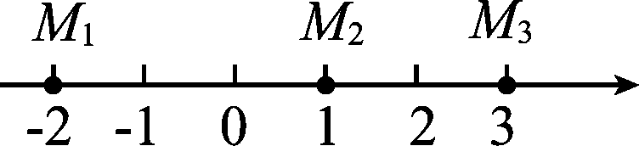
图C43

模块终结测评（一）
本试卷分第Ⅰ卷（选择题）和第Ⅱ卷（非选择题）两部分.第Ⅰ卷60分，第Ⅱ卷90分，共150分，考试时间120分钟.

第Ⅰ卷 （选择题 共60分）

一、选择题（本大题共12小题，每小题5分，共60分.在每小题给出的四个选项中，只有一项是符合题目要求的）
1.已知集合M＝{x|0<x<3}，N＝{x|1<x<4}，则M∩N＝（ ）
A.{x|1<x<3}
B.{x|0<x<4}
C.{x|3<x<4}
D.{x|0<x<1}
2.设集合A＝{x|1<x<2}，B＝{x|x<a}.若A⊆B，则a的范围是（ ）
A.a≥2 B.a≤1
C.a≥1 D.a≤2
3.已知幂函数f（x）＝xª的图像过点（4，2），若f（m）＝3，则实数m的值为（ ）
A. B.±
C.±9 D.9
4.设a＝log3，b＝，c＝2，则（ ）
A.a<b<c
B.c<b<a
C.c<a<b
D.b<a<c
5.已知A∩{－1，0，1}＝{0，1}，且A∪{－2，0，2}＝{－2，0，1，2}，则满足上述条件的集合A共有（ ）
A.2个 B. 4个
C.6个 D.8个
6.已知集合A＝{x|y＝}，B＝{y|y＝x²＋1}，则A∩B＝（ ）
A.∅ B.[－1，1]
C.[－1，＋∞） D.[1，＋∞）
7.设f（x）是R上的偶函数，且在（0，＋∞）上是减函数，若x₁<0，x₁＋x₂>0，则（ ）
A.f（－x₁）>f（－x₂）
B.f（－x₁）＝f（－x₂）
C.f（－x₁）<f（－x₂）
D.f（－x₁）与f（－x₂）的大小不确定
8.已知函数f（x）的单调递增区间是（－2，3），则y＝f（x＋5）的单调递增区间是（ ）
A.（3，8） B.（－7，－2）
C.（－2，3） D.（0，5）
9.若x∈[0，1]，则函数y＝－的值域是（ ）
A.[－1，－1]
B.[1，]
C.[－1，]
D.[0，－1]
10.设二次函数f（x）＝x²－x＋a（a>0）.若f（m）<0，则f（m－1）的值为（ ）
A.正数
B.负数
C.非负数
D.正数、负数和零都有可能
11.已知函数f（x）＝在R上单调，则实数a的取值范围为（ ）
A.（－∞，2] B.[2，＋∞）
C.[4，＋∞） D.[2，4]
12.设方程3^{－x}＝|lg x|的两个根分别为x₁，x₂，则（ ）
A.x₁x₂<0 B.x₁x₂＝1
C.x₁x₂>1 D.0<x₁x₂<1
请将选择题答案填入下表：
题号 | 1 | 2 | 3 | 4 | 5 | 6 | 7 | 8 | 9 | 10 | 11 | 12 | 总分
答案

第Ⅱ卷 （非选择题 共90分）
二、填空题（本大题共4小题，每小题5分，共20分.把答案填在题中横线上）
13.已知定义在R上的奇函数f（x），当x>0时，f（x）＝，则当x<0时，f（x）
＝
14.已知函数f（x）＝为定义在区间[－2a，3a－1]上的奇函数，则a＋b＝ .
15.若函数f（x）＝|4x－x²|－a的零点个数为3，则a＝ .
16.给定集合A，若对于任意a，b∈A，有a＋b∈A，且a－b∈A，则称集合A为闭集合，给出如下四个结论：
①集合A＝{0}为闭集合；
②集合A＝{－4，－2，0，2，4}为闭集合；
③集合A＝{n|n＝3k，k∈Z}为闭集合；
④若集合A₁，A₂为闭集合，则A₁∪A₂为闭集合.
其中所有正确结论的序号是 .

三、解答题（本大题共6小题，共70分.解答应写出文字说明、证明过程或演算步骤）
17.（10分）已知集合A＝{x|ax²－3x＋2＝0}.
（1）若A＝∅，求实数a的取值范围；
（2）若A是只有一个元素的集合，求a的值及集合A；
（3）若A≠∅，求实数a的取值范围.

18.（12分）已知x₁，x₂是方程x²－2（m－1）x＋m＋1＝0的两个不等实根，且y＝x＋x，求y＝f（m）的表达式及值域.

19.（12分）已知函数f（x）＝x^{m}－，且f（4）＝3.
（1）求m的值；
（2）证明f（x）的奇偶性；
（3）若不等式f（x）－a＞0在区间[1，＋∞）上恒成立，求实数a的取值范围.

20.（12分）求函数f（x）＝x²＋2x＋a－1在区间－∞，上的零点.

21.（12分）“活水围网”养鱼技术具有养殖密度高、经济效益好的特点.研究表明：“活水围网”养鱼时，某种鱼在一定的条件下，每尾鱼的平均生长速度v（单位：千克/年）是养殖密度x（单位：尾/立方米）的函数.当x不超过4尾/立方米时，v的值为2千克/年；当4≤x≤20时，v是x的一次函数；当x达到20尾/立方米时，因缺氧等原因，v的值为0千克/年.
（1）当0<x≤20时，求函数v（x）的表达式；
（2）当养殖密度x为多大时，鱼的年生长量（单位：千克/立方米）f（x）＝x·v（x）可以达到最大，并求出最大值.

22.（12分）已知奇函数f（x）＝的定义域为R，其中g（x）为指数函数，且过定点（2，9）.
（1）求函数f（x）的解析式；
（2）若对任意的t∈[0，5]，不等式f（t²＋2t＋k）＋f（－2t²＋2t－5）>0恒成立，求实数k的取值范围.

终结测评（二）
本试卷分第Ⅰ卷（选择题）和第Ⅱ卷（非选择题）两部分.第Ⅰ卷60分，第Ⅱ卷90分，共150分，考试时间120分钟.

第Ⅰ卷 （选择题 共60分）

一、选择题（本大题共12小题，每小题5分，共60分.在每小题给出的四个选项中，只有一项是符合题目要求的）
1.已知集合A＝{2，3，4，5}，B＝{3，5，6}，全集U＝{1，2，3，4，5，6}，则A∩（∁_{U}B）＝（ ）
A.{1，3} B.{2，4}
C.{1，6} D.{3，5}
2.集合＝（ ）
A.{2，3} B.{（2，3）}
C.{x＝2，y＝3} D.（2，3）
3.设函数f（x）＝则f等于（ ）
A. B. C.－ D.
4.函数f（x）＝|log_{0.5}x|－的零点个数为（ ）
A.1 B.2 C.3 D.4
5.函数y＝log（4x－x²）的值域是（ ）
A.[－2，＋∞） B.R
C.[0，＋∞） D.（0，4]
6.已知f（x）为定义在R上的奇函数，在区间（－∞，0）内有1005个零点，则函数f（x）在R上的零点个数为（ ）
A.2009 B.2010
C.2011 D.2012
7.已知集合A＝{x|x－2≤0，x∈N}，B＝{x|≤2，x∈Z}，则满足条件A⊆C⊆B的集合C的个数为（ ）
A.5 B.4 C.3 D.2
8.已知函数f（x＋1）是偶函数，当x∈（－∞，1）时，函数f（x）单调递减，设a＝f－，b＝f（－1），c＝f（2），则a，b，c的大小关系为（ ）
A.c<a<b B.a<b<c C.a<c<b D.c<b<a
9.已知奇函数f（x）在区间[－b，－a]上单调递减，且f（x）>0.若0<a<b，则|f（x）|在区间[a，b]上（ ）
A.单调递减 B.单调递增
C.先增后减 D.先减后增
10.若函数f（x）＝log_{a}（x＋b）（其中a，b为常数）的图像如图M21所示，则函数g（x）＝a^{x}＋b的大致图像是（ ）
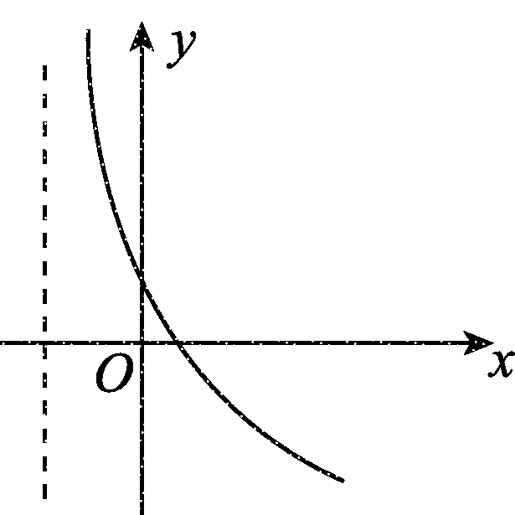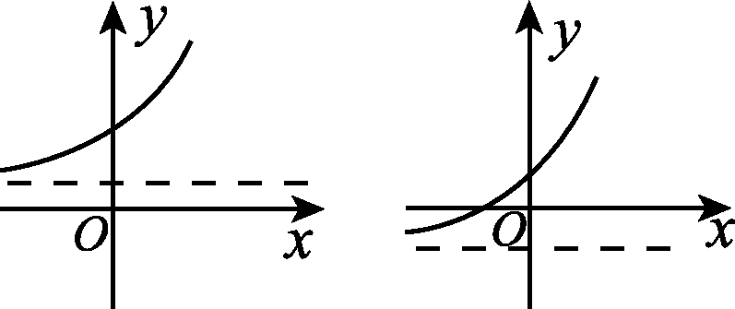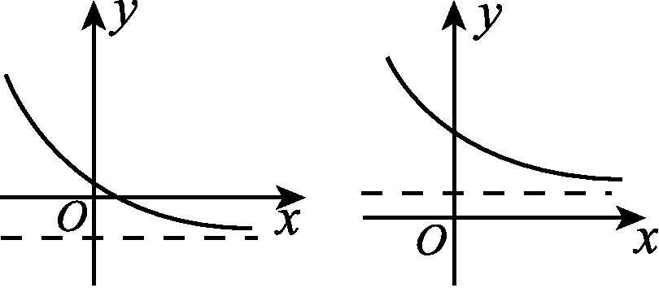
A B C D
图M21 图M22
11.若方程|ax|＝x＋a（a>0）有两个解，则a的取值范围是（ ）
A.（1，＋∞） B.（0，1）
C.（0，＋∞） D.∅
12.已知x₁，x₂是二次方程f（x）＝0的两个不同实根，x₃，x₄是二次方程g（x）＝0的两个不同实根.若g（x₁）g（x₂）<0，则（ ）
A.x₁，x₂介于x₃和x₄之间
B.x₃，x₄介于x₁和x₂之间
C.x₁与x₂相邻，x₃与x₄相邻
D.x₁，x₂与x₃，x₄相间排列
请将选择题答案填入下表：
题号 | 1 | 2 | 3 | 4 | 5 | 6 | 7 | 8 | 9 | 10 | 11 | 12 | 总分
答案

第Ⅱ卷 （非选择题 共90分）
二、填空题（本大题共4小题，每小题5分，共20分.把答案填在题中横线上）
13.设f（x）＝则满足f（x）＝的x值为 .
14.若a＝，b＝，c＝，则a，b，c的大小关系是 .（请用“<”号连接）
15.设集合A＝{－1，3，2m－1}，B＝{3，m²}.若A∩B＝B，则实数m的值为 .
16.下列命题中：
①若集合A＝{x|kx²＋4x＋4＝0}中只有一个元素，则k＝1；
②已知函数y＝f（3^{x}）的定义域为[－1，1]，则函数y＝f（x）的定义域为（－∞，0]；
③函数y＝在（－∞，0）上是增函数；
④方程2^{|x|}＝log₂（x＋2）＋1的实根的个数是2.
所有真命题的序号是 （请将所有真命题的序号都填上）.

三、解答题（本大题共6小题，共70分.解答应写出文字说明、证明过程或演算步骤）
17.（10分）已知全集U＝R，集合A＝{x|－7≤2x－1≤7}，B＝{x|m－1≤x≤3m－2}.
（1）当m＝3时，求A∩B与A∪（∁_{U}B）；
（2）若A∩B＝B，求实数m的取值范围.

18.（12分）已知函数f（x）是定义在R上的偶函数，当x≥0时，f（x）＝2x－x².
（1）求函数f（x）的解析式，并画出函数f（x）的图像；
（2）根据图像写出单调区间和值域.

19.（12分）已知二次函数f（x）的图像过点（0，3），它的图像的对称轴为x＝2，且f（x）的两个零点的平方和为10，求f（x）的解析式.

20.（12分）某网店对一应季商品过去20天的销售价格及销售量进行了监测统计发现，第x天（1≤x≤20，x∈N）的销售价格（单位：元）为
第x天的销售量为q＝
已知该商品成本为每件25元.
（1）写出第x天的销售额t的函数解析式.
（2）求该商品第7天的利润.
（3）该商品第几天的利润最大？并求出最大利润.

21.（12分）已知函数f（x）＝log₉（9^{x}＋1）＋kx（x∈R）是偶函数.
（1）求k的值；
（2）若函数y＝f（x）的图像与直线y＝x＋b没有交点，求b的取值范围.

22.（12分）已知函数f（x）＝1－（a>0，a≠1）且f（0）＝0.
（1）求a的值；
（2）若函数g（x）＝（2^{x}＋1）·f（x）＋k有零点，求实数k的取值范围；
（3）当x∈（0，1）时，f（x）>m·2^{x}－2恒成立，求实数m的取值范围.[ZK)]

